Профессия 35.01.27 Мастер сельскохозяйственного производства.
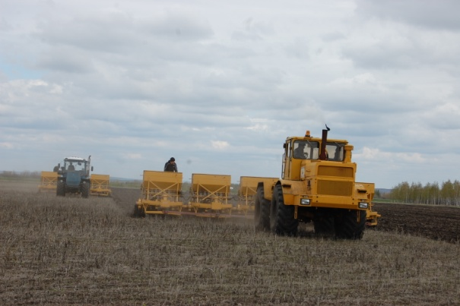
Современное сельское хозяйство характеризуется тем, что основные виды сельскохозяйственных работ механизированы. Объектами профессиональной деятельности мастера сельскохозяйственного производства являются тракторы, самоходные сельскохозяйственные машины; прицепные и навесные устройства; оборудование животноводческих ферм и комплексов; механизмы, установки, приспособления и другое инженерно-техническое оборудование сельскохозяйственного назначения; автомобили категории "С"; инструменты, стационарные и передвижные средства для монтажа, ремонта и технического обслуживания сельскохозяйственных машин и оборудования; технологические процессы монтажа, ремонта и технического обслуживания сельскохозяйственных машин и оборудования, сырье и сельскохозяйственная продукция.
Сельскохозяйственные машины и орудия в зависимости от вида выполняемых работ по выращиванию растений делятся на следующие основные группы: почвообрабатывающие, для внесения удобрений, посева и посадки сельскохозяйственных культур, ухода за растениями, уборки урожая, первичной обработки продукции. К почвообрабатывающим машинам и орудиям относятся плуги, бороны, лущильники, культиваторы, катки и т. п. Для внесения удобрений применяют разбрасыватели минеральных, твердых и жидких органических удобрений. Посев сельскохозяйственных культур осуществляют сеялками, а посадку — сажалками и рассадопосадочными машинами. Ухаживают за растениями с помощью культиваторов, опыливателей, опрыскивателей, дождевальных машин и установок и т. п. Убирают сельскохозяйственные культуры косилками, жатками, комбайнами и т. п. Для первичной обработки убранной продукции используют зерноочистительные, сортировальные и другие машины.
Мастер сельскохозяйственного производства выполняет следующие виды деятельности:
- эксплуатация и техническое обслуживание сельскохозяйственных машин и оборудования;
- выполнение слесарных работ по ремонту и техническому обслуживанию сельскохозяйственных машин и оборудования;
- транспортировка грузов.
Нормативный срок освоения программы подготовки квалифицированных рабочих, служащих по данной профессии при очной форме получения образования на базе среднего общего образования - 10 мес. на базе основного общего образования - 1 год 10 месяцев.

